УДК 340.6
ТЕЗИГРАФІЧНІ МОРФОЛОГІЧНІ ПАТЕРНИ ДЕЯКИХ БІОРІДИН ЗДОРОВИХ ОСІБ ТА ТКАНИННИХ ЕКСТРАКТІВ З ТРУПНОГО МАТЕРІАЛУ ДЛЯ ПОТРЕБ СУДОВО-МЕДИЧНОЇ ЕКСПЕРТИЗИ

Федорова Олена Анатоліївна,
к. м. н., асистент
fedorovaelensme@gmail.com
Варуха Катерина Володимирівна,
к.м.н., асистент
Національний медичний університет
імені О.О. Богомольця,
м. Київ, Україна
Мазна Наталія Олександрівна,
лікар - судово-медичний експерт,
Лиман Марина Олександрівна
лікар - судово-медичний експерт,
ДУ “Головне бюро судово-медичної
експертизи МОЗ України”,
м. Київ, Україна

Анотація: наведено результати комплексного кристаломорфологічного дослідження тканинних екстрактів внутрішніх органів з трупного матеріалу, вилученого у осіб, що померли ненасильницькою смертю, й сечі та слини здорових осіб. Метод лише почав використовуватися для потреб судово-медичної діагностики, тому стандарти тезиграм, які могли б використовуватись у судово-медичній практиці, ще відсутні. В результаті проведеної роботи, були отримані тезиграфічні «паспорти» деяких біорідин та тканинних екстрактів внутрішніх органів людини, які можуть використовуватись в якості контролю в
кристалодіагностиці при проведенні судово-медичних експертиз.
Ключові слова: діагностичні показники тезиграм, тезиграфічні патерни екстрактів біорідин, кристалогенез екстрактів внутрішніх органів, кристаломорфологічний аналіз.
Актуальність та новизна. В щоденній практиці судово-медичних експертів, під час проведення судово-медичних експертиз: трупів, потерпілих, звинувачених та інших осіб, речових доказів біологічного походження, експертиз за матеріалами кримінальних та цивільних справ доводиться вирішувати питання, пов’язані з встановленням видового походження біологічних об’єктів від людини чи тварини. Іноді в цьому може допомогти судово-медичне гістологічне чи цитологічне дослідження. Проте, вони потребують значного часу (кілька днів), що може бути неприпустимим при проведенні термінових слідчих дій, коли працівники правоохоронних органів очікують від судово-медичних експертів швидкої відповіді на запитання.
З цією метою, на кафедрі судової медицини активізувалась робота по визначенню таких швидких та об’єктивних методів діагностики та була звернута увага на методи біокристаломіки, які застосовуються в багатьох галузях практичної медицини.
Наразі в біокристаломіці існує кілька напрямків науково-практичних досліджень, серед яких чільне місце посідають т. з. «кристалодіагностика» та «кристалопатологія» людини, а отже, є нагальна потреба у вивченні стандарту результатів кристалізаційних процесів біорідин організму в нормі та патології.
В судовій медицині тільки розпочались роботи з послідовного вивчення особливостей ініційованого кристалогенезу в різних біооб’єктах. До того ж, більшістю дослідників ці особливості вивчаються за методом отримання фацій висохлої краплі при клиновидній дегідратації. На наш погляд, цей метод має невелику кількість діагностичних показників, й через це має меншу інформативність, ніж класична тезиграфія. Окрім того, цей метод вимагає значно довшого часу для кристалізації (зазвичай, 12 годин проти 6 годин при тезиграфії тканинних екстрактів з трупного матеріалу). Отже, дана робота є новою та актуальною для потреб судово-медичної практики.
Результати дослідження. Стандарт результату кристалізації біорідин здорової чи померлої людини є контролем для тезиграфічної діагностики та для методу порівняльної тезиграфії, то ж перед початком вивчення кристалопатології, необхідно було отримати, вивчити та оцінити діагностичні показники такої тезиграми.
І. Під час проведеного дисертаційного дослідження (2017 р.) з метою визначення давності настання смерті (ДНС) за кристалографією тканин трупа під час його гнильної трансформації, нами було встановлено, що конкретним органам та біорідинам померлих осіб притаманні типові тезиграфічні картини й також були встановлені візуальні діагностичні показники, за якими можливо оцінювати результати кристалізації в кожному конкретному випадку [1, с. 3, 8].
В рамках роботи був досліджений трупний матеріал від 20 померлих ненасильницькою смертю. Отже, було встановлено, що типовий тезиграфічний паспорт екстрактів внутрішніх органів людини (в випадках ненасильницької смерті) у першу добу післясмертного періоду (ПСП) виглядає наступним чином (рис. 1).
В тезиграмах екстрактів головного мозку у 85% всіх тезиграм (за виключенням тих випадків, коли смерть настала внаслідок судинних уражень головного мозку) формувалась дифузна однорідна картина не пухнастого (за рахунок росту лише дендритів 1-го порядку) росту «зірчастих» центрів дрібних та середніх розмірів у горизонтальній площині, з наявністю вільного простору між центрами.
В тезиграмах екстрактів серця у 100% формувалась дифузна картина середньо-великих пухнастих центрів «сніжинкового» виду (за рахунок росту дендритів 1-3-го порядків) у горизонтальній площині, з утворенням шву (напівшва) симетрії в одному з полюсів препарату, без наявного вільного простору, та з вираженим ростом угору у вертикальній площині.

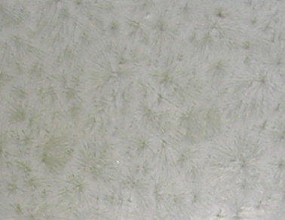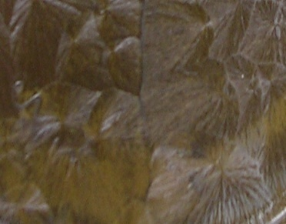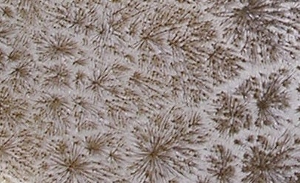
а б в
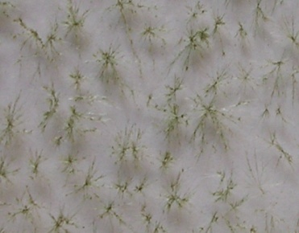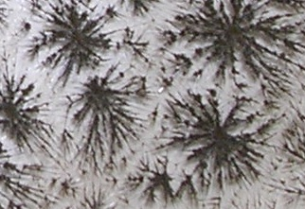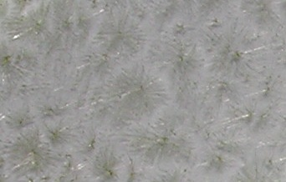
г д е
Рис. 1. Тезиграфічний паспорт екстрактів внутрішніх органів людини (1 доба ПСП) в випадках ненасильницької смерті: а – головного мозку, б – серця, в – легені, г – печінки, д – нирки, е – селезінки

В тезиграмах екстрактів легені у 100% відбувалось формування однорідної дифузної картини помірно пухнастого «сніжинкового» малюнку (за рахунок росту дендритів 1-3-го порядків) в горизонтальній площині росту, з помірним вільним простором та початковий ріст (до 0,1 см) з центрів кристалізації у вертикальній площині.
В тезиграмах екстрактів печінки у 100% утворювався однорідний дифузний не пухнастий ріст «зірочок» або «сніжинок» (за рахунок росту дендритів 1-2-го та коротких 3-го порядків), з наявним значним вільним простором між центрами кристалізації, з ростом (до 0,2 см) угору в вертикальній площині та формуванням там повторної кристалізації.
В тезиграмах екстрактів нирки у 100% формувався дифузний однорідний малюнок крупних пухнастих «зірочок» (за рахунок росту дендритів 1-3-го порядків) а повторної кристалізації, із значним вільним простором, у горизонтальній площині.
В тезиграмах екстрактів селезінки у 100% утворювався дифузний неоднорідний ріст невеликих зірчастих, кущистих центрів кристалізації з «рифленим» ефектом, пухнастих (за рахунок росту дендритів 1-2-го порядків), з наявним вільним простором середніх розмірів між центрами, з початковим ростом з центрів (до 0,1 см) угору в вертикальній площині.
Що стосується типового кристалізаційного малюнка екстракту трупної крові, то в даному випадку спостерігалось формування 4-х типів кристалогенезу, оскільки на характер кристалоутворення відіграє значну роль місце її вилучення (рис. 2). Це й зрозуміло, оскільки під час проходження по судинах, кров віддає кисень та отримує вуглекислий газ й насичується продуктами метаболізму, а отже й постійно змінює свій склад[2, с. 36-37].
Для І типу кристалізації крові характерне проспективне формування тонких дендритних кристалів з формуванням рисунку «уламків битого скла» та ростом поодиноких коротких кристалів з центрів кристалізації під гострим кутом.

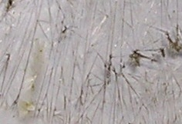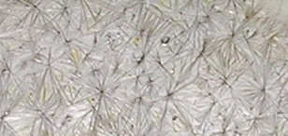
а б
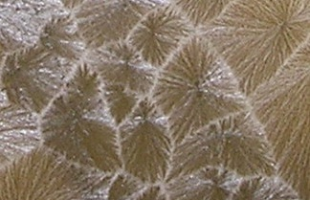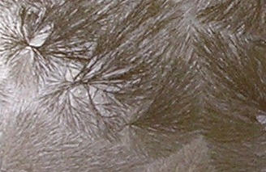
в г
Рис. 2. Типи кристалізації крові, вилученої з різних анатомічних утворень (зб. х2): а – І тип - з судини, б – ІІ тип - з порожнини лівого шлуночка, в – ІІІ тип - з правого передсердя; г – IV тип - з синусів твердої мозкової оболонки(зб.х5)

Для ІІ типу притаманний дифузний однорідний ріст великих прозорих багатокутників з дендритно-секторальною кристалізацією.
Для ІІІ типу характерний дифузний однорідний ріст пухнастих «сніжинок» у вигляді багатокутників. Причому, пухнастість обумовлена ростом дендритів 1-го і 2-го порядку.
При IV типі кристалізації формується дифузний однорідний ріст надвеликих прозорих пухнастих багатокутників з дендритно-секторальною кристалізацією, з довжиною первинних кристалів до 3,5-4,0 см. Пухнастість обумовлена ростом дендритів 1-3-го порядків.
Отже, при кристаломорфологічному аналізі тезиграм тканинних екстрактів внутрішніх органів та крові померлих осіб виявилось, що всім їм притаманний певний типовий кристалізаційний тип. Також, стало вочевидь, що на кристалізаційний процес крові впливає місце її вилучення.
Цілком зрозуміло, що в випадку вилучення матеріалу у живих осіб під час загального аналізу крові або біопсії, тезиграми можуть виглядати абсолютно інакше.
ІІ. Кристалографія сечі в нормі вже проводилось дослідниками Української психіатричної лікарні з суворим спостереженням [3]. Вони описували тезиграму сечі здорової людини, як темні промені циліндричної форми, що розповсюджуються з центрів кристалізації, але ширшими за такі у лікворі. Причому, кількість центрів кристалізації нараховувала від 5 до 20. Однак, вони описували препарати під збільшенням в 60 разів, до того ж, за малою кількістю ознак. Через це, ми вирішили отримати власні зразки типових тезиграм сечі з метою знаходження більшої кількості діагностичних критеріїв.
Під час проведення дослідження з вивчення ініційованого кристалогенезу сечі пацієнтів нейрохірургічних відділень, нами було проведене вилучення біорідини в 10 дорослих пацієнтів та в 10 пацієнтів дитячого віку, а в якості контролю – вилучення в 6 здорових добровольців молодого та середнього віку. При морфологічному порівняльному аналізі отриманих тезиграм, був отриманий такий патерн тезиграм сечі здорових пацієнтів (рис. 3,4).
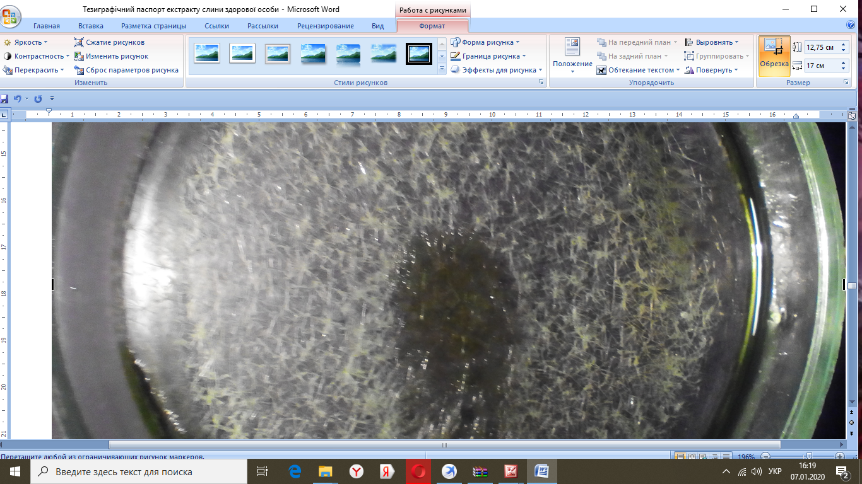 |  | 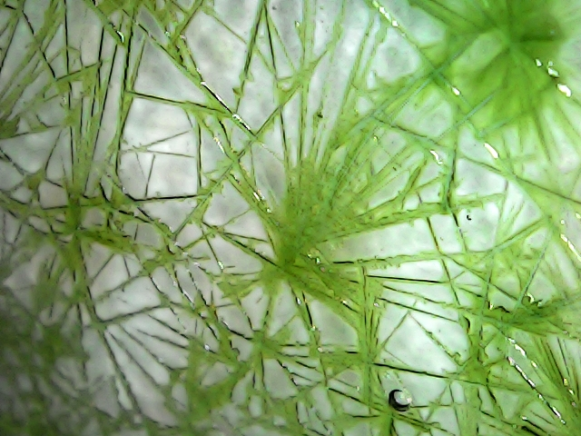
Рис. 3.Типова тезиграма сечі здорової особи |  | Рис. 4. Типова кристалізаційна картина сечі здорової особи (зб.х8)

Отже, було виявлено, що для кристалізаційної картини сечі в нормі, у здорової людини, притаманний однорідний дифузний багаточисленний (понад 100 центрів кристалізації у всьому препараті) ріст сніжинково-секторальних центрів дрібно-середніх розмірів. Центри утворювали дендрити 1-го порядку, що були рівними, без повторної кристалізації, деформацій та поломок. В кожному центрі кристалізації нараховувалось по 5-10 пар первинних дендритів, віялоподібно розташованих.
ІІІ. Серед біорідин, які можуть бути вилучені неінвазивним способом, також є слина. Значна кількість дослідників при кристалоскопічному методі мікрокристалізації використовують слину в якості біооб’єкта [4, с. 33; 5, с. 27; 6]. Тому, ми вирішили перевірити її кристалізаційні властивості під час класичної тезиграфії. Нами було проведене вилучення слини в 20 дорослих здорових осіб. При вивченні типу кристалогенезу екстракту слини здорових осіб був отриманий наступний стандартний зразок кристалізації (рис. 4). Перевагою даної біорідини для тезиграфічного дослідження є рекордно швидкий термін стійкої кристалізації – всього 10-15 хвилин. Через це, можна вважати, що саме слина якнайкраще підходить для швидкої тезиграфічної діагностики.
Як вбачається з наданої ілюстрації, якщо людина не страждає в даний час на які-небудь захворювання чи їх загострення, в 85 % тезиграм формується багаточисленний (понад 100 центрів по всьому препарату) однорідний дифузний багатокутниковий дендритно-секторальний малюнок середніх розмірів.

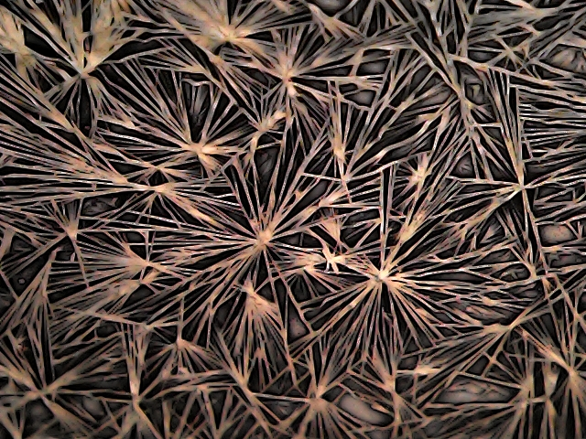
Рис. 4. Типова тезиграма екстракту слини здорової особи(зб.х10)

З центрів кристалізації відбувається ріст у горизонтальній площині. Дендрити рівні, без значущої деформації та поломок. В 15 % препаратів може додатково по периферії тезиграм формуватись невелика кількість дендритно-кущового або зірчастого типу кристалізації. Однак, основний малюнок кристалізації залишається секторальним.
Отже, в результаті порівняльного тезиграфічного аналізу виявилось, що саме така біорідина, як слина, найкращим чином підходить для цілей судової медицини, з урахуванням швидкості і легкості виконання тезиграфії.
Висновки. В результаті проведених досліджень виявилось, що сечі та слині живих осіб та тканинним екстрактам внутрішніх органів й крові з трупного матеріалу (в випадках ненасильницької смерті) притаманні певні патерни відповідних тезиграм, які можуть слугувати контролем під час порівняльного тезиграфічно-морфологічного аналізу, якій, через це, необхідно активно проводити в судово-медичній практиці.
Список літератури

- Федорова О.А. Судово-медичне визначення давності настання смерті за кристалографією тканин трупа під час його гнильної трансформації. Автореф. дис. на здоб… кан. мед. наук. - Київ, УкрДГРІ. - 2017. - 20 с.
- Федорова О.А. Можливості тезиграфії тканин та рідин тіла людини для судової медицини / О.А. Федорова // Зб. мат-лів ХХ Міжнародної наукової конференції: «Наука в современном мире». - «Архивариус», 20 травня 2017. – м. Київ. - С.33-42.
- 3. Филлипов В.М., Полишко Т.Н., Кузнецова Л.В, Перерва И.В. Кристаллографический метод исследования мочи / [Електронний ресурс] : Режим доступу: http//
- www.rusnauka.com › 20_PRNiT_2007 › Medecine › 23884.doc.htm
- Федорова О.А. Діагностичне значення сучасних кристалографічних методів дослідження біорідин людини з метою встановлення наявності онкомаркерів / Збірник міжнар. наук. мат-лів ХХХV наук.-практ. інтернет-конф.«Світові тенденції сучасних наукових досліджень», Вінниця, 28 жовтня 2019 р. – Ч.7. – С. 38-44.
- Мартусевич А.К., Сафарова Р.И. Информативность исследования кристаллогенеза слюны спортсменов-лыжников в прогнозировании результативности их выступления / Вестник спортивной науки. – 2007. – С. 27-32.
- Кристаллическая структура слюны. Сохранение здоровья зубов / [Електронний ресурс]: Режим доступу: https://lnif.ru/kristallicheskaya-struktura-slyuny-sohranenie-zdorovya-zubov-obekty-celi-i.html

